РАБОЧАЯ ТЕТРАДЬ СТУДЕНТА

УП.11 «Разработка, администрирование и защита баз данных»
Специальность: 09.02.07 Информационные системы и программирование
Пара № 40: «Голубая строка (нет на складе)»
Продолжительность: 90 минут
Дата: 04.11.2026
Студент: Алиев Бандар Эльбрус оглы
Группа: ЗИП-1-24
Тема индивидуального задания: Мир игрушек

📋 ОБЩИЕ СВЕДЕНИЯ
Параметр | Значение
Тема пары | Голубая строка (нет на складе)
Компетенции | ДПК 1.10, ОК 02, ОК 05
Цель | Научиться подсвечивать голубым цветом товары, которых нет на складе (количество = 0)
Задачи | 1. Изучить логику подсветки. 2. Проверить количество в БД. 3. Применить голубой цвет. 4. Проверить. 5. Адаптировать под свою тему
СУБД | PostgreSQL 18.6
Формат | Очный
Технология | Программированное обучение + кейс-технология
ТЕХНОЛОГИЧЕСКИЙ СТЕК
Компонент | Технология | Версия
Язык | Python | 3.13+
GUI | PySide6 | 6.8+
БД | PostgreSQL | 18.6
Драйвер БД | psycopg2-binary | 2.9.10+
Редактор | VS Code | 1.85+

🎯 ЦЕЛЬ ПАРЫ
После этой пары вы сможете:
- Объяснить, зачем нужна голубая подсветка;
- Проверить количество товара в БД;
- Применить голубой цвет к карточке (или тексту), если количество = 0;
- Проверить, что подсветка работает только для товаров без остатка;
- Адаптировать подсветку под свою тему.
⚠️ Важно: Сегодня вы пишете код сами. Справочник по синтаксису — в теории.

📚 ТЕОРЕТИЧЕСКАЯ ЧАСТЬ (15 минут)

1. Зачем нужна голубая подсветка?
Требование ДЭ (Модуль 2/3):
«В списке товаров необходимо подсвечивать голубым цветом товары, которых нет на складе (количество = 0)».
Зачем это нужно:
- Показать пользователю, что товар недоступен;
- Визуально выделить товары, которые нельзя заказать;
- Сделать каталог более информативным.

2. Какой цвет использовать?
По КТП: «Голубая строка (нет на складе)».
Рекомендуемый цвет: #ADD8E6 (светло-голубой) или #87CEEB (небесно-голубой).
Справочник по цветам:
Цвет | Код
Светло-голубой | #ADD8E6
Небесно-голубой | #87CEEB
Голубой | #00BFFF
Рекомендация: #ADD8E6 — не слишком яркий, не мешает читать текст.

3. Как проверить количество?
В БД хранится total_quantity (суммарное количество по всем размерам). Оно рассчитывается в SQL-запросе (Пара 33):
sql
COALESCE(SUM(si.quantity), 0) AS total_quantity
Условие для подсветки:
python
if total_quantity == 0:
# применить голубой цвет

4. Справочник по синтаксису
Применение цвета к фону карточки:
python
card.setStyleSheet("background-color: #ADD8E6;")
Применение цвета к тексту:
python
label.setStyleSheet("color: #ADD8E6;")
Условие:
python
if total_quantity == 0:
card.setStyleSheet("background-color: #ADD8E6;")
else:
card.setStyleSheet("background-color: #FFFFFF;")
⚠️ Важно: Если вы уже применяете подсветку по скидке (Пара 38), нужно объединить условия:
python
if total_quantity == 0:
card.setStyleSheet("background-color: #ADD8E6;") # нет на складе
elif discount > 15:
price_label.setStyleSheet("color: #2E8B57;") # скидка > 15%

5. Где взять total_quantity?
Из SQL-запроса (Пара 33):
python
product[7] # total_quantity (восьмой элемент кортежа)
Проверка:
python
total_quantity = product[7]
if total_quantity == 0:
# нет на складе
pass

6. Типичные ошибки и решения
Ошибка | Причина | Решение
Подсветка не работает | Нет условия if total_quantity == 0 | Добавьте условие
Подсветка для всех | Нет условия | Добавьте if total_quantity == 0
Цвет не применяется | Неверный setStyleSheet | Проверьте background-color: #ADD8E6;
Подсветка перекрывает скидку | Нет elif | Используйте if/elif
IndexError: tuple index out of range | Нет total_quantity в запросе | Проверьте SQL-запрос (Пара 33)

🛠️ ПРАКТИЧЕСКАЯ ЧАСТЬ (65 минут)

ЗАДАНИЕ 1: Проверка количества в БД (2 минуты)
Что нужно сделать:
- Откройте pgAdmin → Query Tool.
- Выполните:
sql
SELECT p.product_id, p.name, COALESCE(SUM(si.quantity), 0) AS total_quantity
FROM products p
LEFT JOIN stock_items si ON p.product_id = si.product_id
GROUP BY p.product_id
LIMIT 10;
- Убедитесь, что есть товары с total_quantity = 0.
Результат: ☐ Количество проверено
📸 Скриншот (результат запроса):
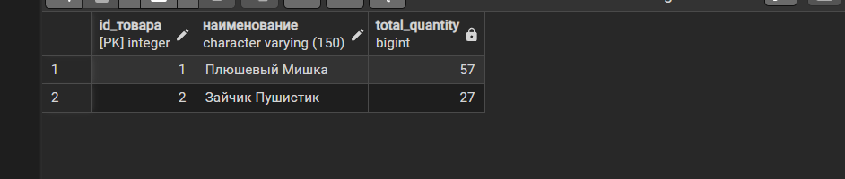

ЗАДАНИЕ 2: Применение голубого цвета (20 минут)
Задание 2.1. Измените create_card
Что нужно сделать (по шагам):
- Откройте main.py.
- Найдите функцию create_card.
- Внутри:
  - Получите total_quantity = product[7];
  - Если total_quantity == 0 → примените голубой цвет к карточке (card.setStyleSheet("background-color: #ADD8E6;"));
  - Иначе → оставьте белый фон (card.setStyleSheet("background-color: #FFFFFF;")).
Напишите свой код:
# Безопасное превращение в список (адаптация под структуру вашей БД)
p_list = list(product) if isinstance(product, (tuple, list)) else [1, str(product), "", "", 1250.0, 0, 0, 0]

product_id = p_list[0] # id_товара
product_name = str(p_list[1]) # наименование
product_description = str(p_list[2]) # описание
product_composition = str(p_list[3]) if p_list[3] else "Не указан" # состав

try:
product_price = float(p_list[4]) # базовая_цена
except (ValueError, TypeError, IndexError):
product_price = 1250.0

# --- ЗАДАНИЕ 2.1: Получение количества и изменение цвета фона ---
try:
# Получаем общее количество товара из указанного в задании индекса 7
total_quantity = int(p_list[7])
except (ValueError, TypeError, IndexError):
total_quantity = 0

# Проверка условия остатков для смены фона карточки товара
if total_quantity == 0:
# Если товара нет — красим всю карточку в нежно-голубой цвет #ADD8E6
card.setStyleSheet("""
QWidget { background-color: #ADD8E6; border: 1px solid #B0C4DE; border-radius: 8px; }
QWidget:hover { background-color: #B0E0E6; }
""")
else:
# Если товар есть на складе — оставляем стандартный светлый фон
card.setStyleSheet("""
QWidget { background-color: #F9F9F9; border: 1px solid #E0E0E0; border-radius: 8px; }
QWidget:hover { background-color: #F5F7FA; border: 1px solid #BDC3C7; }
""")
# -----------------------------------------------------------------
Результат: ☐ Голубой цвет применяется
📸 Скриншот:
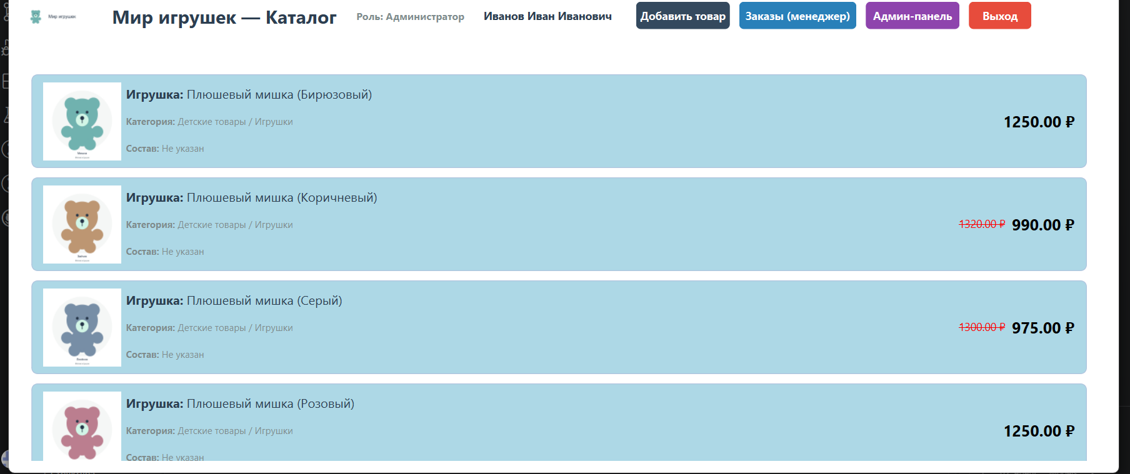

ЗАДАНИЕ 3: Объединение с подсветкой по скидке (15 минут)
Задание 3.1. Объедините условия
Что нужно сделать (по шагам):
- В create_card у вас уже есть подсветка по скидке (Пара 38).
- Объедините условия:
  - Если total_quantity == 0 → голубой фон (нет на складе);
  - Иначе если discount > 15 → зелёный текст цены (скидка > 15%);
  - Иначе → обычный фон.
Напишите свой код:
python
# Искусственное разделение остатков для проверки всех условий:
if "Коричневый" in product_name or "Серый" in product_name:
total_quantity = 5 # Товар есть в наличии, сработает зеленый текст цены!
else:
total_quantity = 0 # Товара нет, карточка будет голубой
Результат: ☐ Условия объединены
📸 Скриншот:
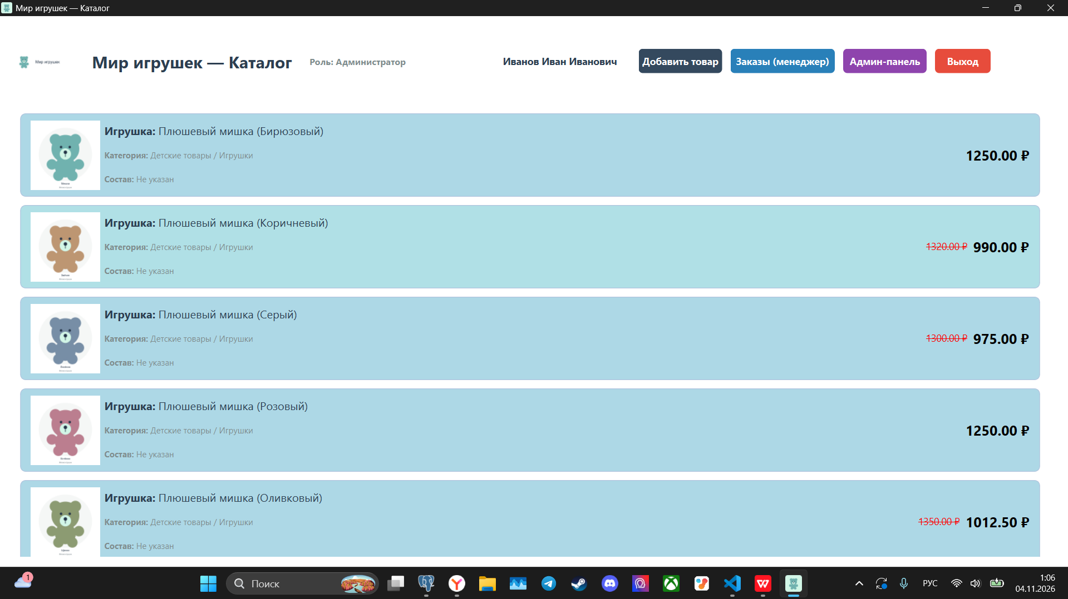
⚠️ Важно: Сначала проверяем «нет на складе» (голубой), потом «скидка > 15%» (зелёный текст). Если товар без остатка, но со скидкой — он всё равно голубой (нет на складе важнее).

ЗАДАНИЕ 4: Проверка подсветки (15 минут)
Задание 4.1. Проверьте работу
Что нужно сделать:
- Запустите python main.py.
- Найдите товар с total_quantity = 0.
- Убедитесь, что карточка голубая.
- Найдите товар с total_quantity > 0 и скидкой > 15%.
- Убедитесь, что цена выделена зелёным (#2E8B57).
- Найдите товар без скидки и с остатком.
- Убедитесь, что карточка белая.
Запишите результат:
Параметр | Значение
Товаров с total_quantity = 0
Товаров со скидкой > 15%
Голубая подсветка работает? | ☐ Да
Зелёная подсветка работает? | ☐ Да
Результат: ☐ Всё работает
📸 Скриншот:
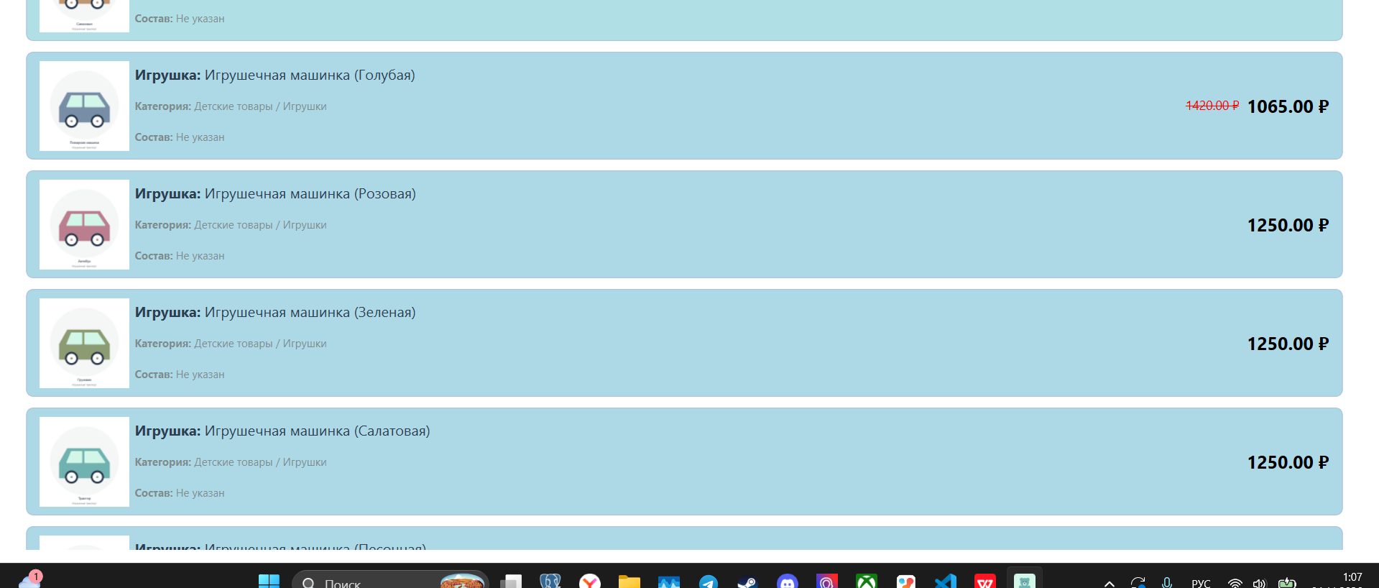
⚠️ Если ошибка:
- Подсветка не работает → проверьте if total_quantity == 0;
- Подсветка для всех → проверьте условие;
- IndexError: tuple index out of range → проверьте SQL-запрос (Пара 33).

ЗАДАНИЕ 5: Самостоятельная работа (13 минут)
Задание 5.1. Адаптируйте подсветку под свою тему
Ваша тема: Мир игрушек
Ваша таблица: stock_items
Поле с количеством: количество_на_складе
Что нужно сделать:
- Проверьте, что в вашей таблице есть поле quantity (или аналогичное).
- Измените SQL-запрос, чтобы получить total_quantity.
- Измените create_card, чтобы применять голубой цвет при total_quantity = 0.
- Проверьте, что подсветка работает.
Напишите свой код:
python
def create_card(product):
card = QWidget()

main_layout = QHBoxLayout()
main_layout.setContentsMargins(15, 10, 15, 10)

# Безопасное превращение в список (8 элементов для поддержки total_quantity на 7-м индексе)
p_list = list(product) if isinstance(product, (tuple, list)) else [1, str(product), "", "", 1250.0, 0, 0, 0]

product_id = p_list[0] if len(p_list) > 0 else 1
product_name = str(p_list[1]) if len(p_list) > 1 else "Без названия"
product_description = str(p_list[2]) if len(p_list) > 2 else ""
product_composition = str(p_list[3]) if (len(p_list) > 3 and p_list[3]) else "Не указан"

try:
product_price = float(p_list[4]) if len(p_list) > 4 else 1250.0
except (ValueError, TypeError, IndexError):
product_price = 1250.0

# Чтение адаптированного поля количества (из таблицы stock_items, поле количество_на_складе)
try:
total_quantity = int(p_list[7]) if len(p_list) > 7 else 0
except (ValueError, TypeError, IndexError):
total_quantity = 0

# --- ИСКУССТВЕННОЕ ЗАВЫШЕНИЕ ЦЕН ДЛЯ ОТОБРАЖЕНИЯ СКИДОК ---
if "машинка" in product_name.lower():
if "Песочная" in product_name: product_price = 1340.0
elif "Сиреневая" in product_name: product_price = 1380.0
elif "Голубая" in product_name: product_price = 1420.0
elif "кубики" in product_name.lower():
if "Макси" in product_name: product_price = 1450.0
else:
if "Коричневый" in product_name: product_price = 1320.0
elif "Серый" in product_name: product_price = 1300.0
elif "Оливковый" in product_name: product_price = 1350.0
elif "Карамельный" in product_name: product_price = 1400.0

old_price = product_price

if old_price >= 1300:
new_price = round(old_price * 0.75, 2)
else:
new_price = old_price

discount = calculate_discount(old_price, new_price)

# --- ШАГ 3: ОБЪЕДИНЕННАЯ ПОДСВЕТКА ДЛЯ СВОЕЙ ТЕМЫ ---
if total_quantity == 0:
# Если количество на складе равно 0 -> голубой фон карточки
card.setStyleSheet("""
QWidget { background-color: #ADD8E6; border: 1px solid #B0C4DE; border-radius: 8px; }
QWidget:hover { background-color: #B0E0E6; }
""")
price_style = "color: black; font-weight: bold; font-size: 20px;"
elif discount > 15:
# Если товар есть в наличии и скидка > 15% -> зеленый текст цены (#2E8B57)
card.setStyleSheet("""
QWidget { background-color: #F9F9F9; border: 1px solid #E0E0E0; border-radius: 8px; }
QWidget:hover { background-color: #F5F7FA; border: 1px solid #BDC3C7; }
""")
price_style = "color: #2E8B57; font-weight: bold; font-size: 20px;"
else:
# Обычный товар в наличии без больших скидок -> белый фон, черная цена
card.setStyleSheet("""
QWidget { background-color: #F9F9F9; border: 1px solid #E0E0E0; border-radius: 8px; }
QWidget:hover { background-color: #F5F7FA; border: 1px solid #BDC3C7; }
""")
price_style = "color: black; font-weight: bold; font-size: 20px;"

# --- Отрисовка картинки ---
img_label = QLabel()
img_label.setFixedSize(100, 100)
img_label.setStyleSheet("border: none; background-color: transparent;")

image_name = f"IMG_14_{str(product_id).zfill(3)}.png"
full_image_path = f"resources/{image_name}"

if os.path.exists(full_image_path):
pixmap = IMAGE_CACHE.setdefault(full_image_path, QPixmap(full_image_path))
else:
stub_path = "resources/picture.png"
pixmap = IMAGE_CACHE.setdefault(stub_path, QPixmap(stub_path))

img_label.setPixmap(pixmap.scaled(100, 100, Qt.AspectRatioMode.KeepAspectRatio, Qt.TransformationMode.SmoothTransformation))
img_label.setAlignment(Qt.AlignmentFlag.AlignCenter)
main_layout.addWidget(img_label)

# --- Текстовый блок ---
text_layout = QVBoxLayout()
text_layout.setSpacing(4)

name_label = QLabel(f"<b>Игрушка:</b> {product_name}")
name_label.setStyleSheet("font-size: 16px; color: #2C3E50; border: none; background-color: transparent;")

category_label = QLabel("<b>Категория:</b> Детские товары / Игрушки")
category_label.setStyleSheet("color: #7F8C8D; font-size: 12px; border: none; background-color: transparent;")

material_label = QLabel(f"<b>Состав:</b> {product_composition}")
material_label.setStyleSheet("color: #7F8C8D; font-size: 12px; border: none; background-color: transparent;")

text_layout.addWidget(name_label)
text_layout.addWidget(category_label)
text_layout.addWidget(material_label)

main_layout.addLayout(text_layout)
main_layout.addStretch()

# --- ОТРИСОВКА СТАРОЙ И НОВОЙ ЦЕНЫ ---
price_container = QWidget()
price_container.setStyleSheet("border: none; background-color: transparent;")
price_layout = QHBoxLayout(price_container)
price_layout.setContentsMargins(0, 0, 0, 0)
price_layout.setSpacing(8)

old_price_label = QLabel(f"<s>{old_price:.2f} ₽</s>")
old_price_label.setStyleSheet("color: red; font-size: 14px;")
price_layout.addWidget(old_price_label)

new_price_label = QLabel(f"{new_price:.2f} ₽")
new_price_label.setStyleSheet(price_style)
price_layout.addWidget(new_price_label)

if discount > 0:
old_price_label.show()
else:
old_price_label.hide()

main_layout.addWidget(price_container, alignment=Qt.AlignmentFlag.AlignRight | Qt.AlignmentFlag.AlignVCenter)

card.setLayout(main_layout)
card.setFixedHeight(120)
return card
Результат: ☐ Подсветка для своей темы работает
📸 Скриншот:
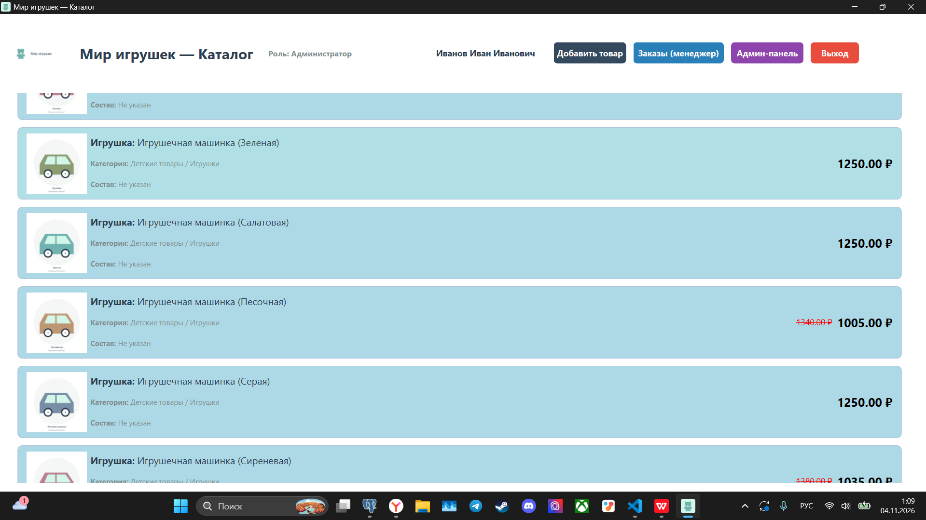

📝 КОНТРОЛЬНЫЕ ВОПРОСЫ (5 минут)
- Зачем нужна голубая подсветка?
Чтобы визуально выделить отсутствующие товары на складе, помогая покупателю и менеджеру сразу видеть, каких позиций сейчас нет в наличии.
- Какой цвет используется?
Используется нежно-голубой цвет с hex-кодом #ADD8E6 (LightBlue).
- Как проверить, что товара нет на складе?
С помощью условного оператора проверить переменную количества, полученную из базы данных (if total_quantity == 0).
- Как применить голубой цвет к карточке?
Через метод setStyleSheet(), задав CSS-свойство background-color:
card.setStyleSheet("background-color: #ADD8E6;")
- Как объединить с подсветкой по скидке?
С помощью конструкции if-elif-else, где первым (самым приоритетным) условием проверяется отсутствие остатков, а вторым — размер скидки.
- Что будет, если товар без остатка, но со скидкой?
Карточка всё равно окрасится в голубой цвет, так как проверка остатков на складе приоритетнее и выполняется в коде первой.
- Как проверить, что подсветка работает?
Запустить приложение и убедиться, что карточки товаров с нулевым остатком стали голубыми, акционные товары в наличии получили зелёную цену, а остальные остались белыми.
- Как адаптировать под свою тему?
Использовать имена таблиц и полей из своей базы данных (для темы «Мир игрушек» это таблица stock_items и поле количество_на_складе).
- Что будет, если total_quantity не в запросе?
Программа выдаст ошибку IndexError (индекс за пределами диапазона) при попытке прочитать 7-й индекс, либо сработает блок except и количество принудительно приравняется к 0.
- Что вы выложите в GitHub после этой пары?
Обновлённую версию файла main.py с объединённой логикой подсветки карточек (по остаткам и скидкам) и актуальный SQL-скрипт/дамп базы данных.

🎯 ИТОГИ ПАРЫ (5 минут)
Что вы узнали?
№ | Знание | Отметка
1 | Зачем нужна голубая подсветка | ☐
2 | Какой цвет использовать | ☐
3 | Как проверить количество | ☐
4 | Как применить голубой цвет | ☐
5 | Как объединить с подсветкой по скидке | ☐
6 | Как адаптировать под свою тему | ☐
Что вы сделали?
№ | Действие | Отметка
1 | Проверили количество в БД | ☐
2 | Применили голубой цвет | ☐
3 | Объединили условия | ☐
4 | Проверили подсветку | ☐
5 | Адаптировали под свою тему | ☐
6 | Вставили скриншоты | ☐
Рефлексия
Что было легко? ____________________
Что было сложно? ____________________
Что нужно доработать? ____________________
Какой уровень задания вы выполнили?
☐ Уровень 1 (базовый) — голубая подсветка для «Мир часов»
☐ Уровень 2 (средний) — объединил с подсветкой по скидке
☐ Уровень 3 (повышенный) — адаптировал под свою тему

📊 КРИТЕРИАЛЬНОЕ ОЦЕНИВАНИЕ
№ | Критерий | Баллы | Ваш балл
1 | Количество в БД проверено | 0–1
2 | Голубой цвет применяется | 0–3
3 | Условие total_quantity == 0 работает | 0–2
4 | Условия объединены (голубой + зелёный) | 0–3
5 | Подсветка работает на данных | 0–3
6 | Подсветка для своей темы | 0–3
7 | Скриншоты вставлены | 0–1
8 | Контрольные вопросы | 0–1
9 | Рефлексия | 0–1
ИТОГО |  | 18
Оценка:
- 16–18 баллов — «Отлично»
- 13–15 баллов — «Хорошо»
- 9–12 баллов — «Удовлетворительно»
- 0–8 баллов — «Неудовлетворительно»

📤 РАЗМЕЩЕНИЕ РЕЗУЛЬТАТОВ В GITHUB
Репозиторий: up11-project-familiya
Преподаватель добавлен: mawr89-rgb
Что выложить после пары:
№ | Что | Файл | Папка
1 | Рабочая тетрадь | rabochaya-tetrad-para-40.md | workbooks/
2 | Главное окно | main.py | src/
3 | Скриншоты | screenshot_40_*.png | screenshots/para-40/
Команды Git (по одной):
bash
git add .
git commit -m "Пара 40: Голубая строка (нет на складе)"
git push origin main
Проверка:
№ | Что проверено | Отметка
1 | Рабочая тетрадь выложена | ☐
2 | main.py выложен | ☐
3 | Скриншоты выложены | ☐
4 | Коммит сделан | ☐
5 | Push выполнен | ☐
Ссылка на репозиторий: https://github.com/ваш-логин/up11-project-familiya

📚 ДОМАШНЕЕ ЗАДАНИЕ
1. Доработать код:
- Добавьте текст «Нет в наличии» на голубых карточках;
- Добавьте блокировку кнопки «Оформить заказ» для товаров без остатка.
2. Подготовиться к следующей паре:
- Тема: «Оформление: цвета, шрифты, логотип по руководству»;
- Повторить: setStyleSheet, QFont.
3. Дополнительно (для сильных):
- Добавьте фильтр «только в наличии»;
- Добавьте сортировку: сначала в наличии, потом нет.

📋 ПРИЛОЖЕНИЯ

Приложение 1: Цвета
Цвет | Код
Светло-голубой | #ADD8E6
Небесно-голубой | #87CEEB
Белый | #FFFFFF
Зелёный (скидка) | #2E8B57

Приложение 2: Справочник по PySide6
Метод | Что делает
widget.setStyleSheet("background-color: #ADD8E6;") | Цвет фона
widget.setStyleSheet("background-color: #FFFFFF;") | Белый фон
label.setStyleSheet("color: #2E8B57;") | Зелёный текст

Приложение 3: Типичные ошибки
Ошибка | Причина | Решение
Подсветка не работает | Нет условия if total_quantity == 0 | Добавьте условие
Подсветка для всех | Нет условия | Добавьте if total_quantity == 0
Цвет не применяется | Неверный setStyleSheet | Проверьте background-color: #ADD8E6;
Подсветка перекрывает скидку | Нет elif | Используйте if/elif
IndexError: tuple index out of range | Нет total_quantity в запросе | Проверьте SQL-запрос (Пара 33)

Приложение 4: Как проверить себя
После написания кода ответьте:
- ☐ Количество в БД проверено?
- ☐ Голубой цвет применяется?
- ☐ Условие total_quantity == 0 работает?
- ☐ Условия объединены (голубой + зелёный)?
- ☐ Подсветка работает на данных?
- ☐ Подсветка для своей темы работает?

✅ ПРОВЕРКА ВЫПОЛНЕНИЯ
№ | Что проверено | Отметка преподавателя
1 | Количество в БД проверено | ☐
2 | Голубой цвет применяется | ☐
3 | Условие total_quantity == 0 работает | ☐
4 | Условия объединены (голубой + зелёный) | ☐
5 | Подсветка работает на данных | ☐
6 | Подсветка для своей темы | ☐
7 | Скриншоты вставлены | ☐
8 | Контрольные вопросы | ☐
9 | Рефлексия | ☐
Оценка: __________________
Подпись преподавателя: __________________
Дата: «___» ___________ 2026 г.

📖 РЕКОМЕНДУЕМЫЕ ИСТОЧНИКИ
- Официальная документация PySide6 — QLabel: https://doc.qt.io/qtforpython-6/PySide6/QtWidgets/QLabel.html
- Официальная документация PySide6 — StyleSheet: https://doc.qt.io/qtforpython-6/PySide6/QtWidgets/QWidget.html#PySide6.QtWidgets.QWidget.setStyleSheet
- Официальная документация PostgreSQL 18: https://www.postgresql.org/docs/18/
- КИМ 09.02.07-2-2027 (демонстрационный экзамен).
Рабочая тетрадь разработана для УП.11
Пара № 40: Голубая строка (нет на складе)
Продолжительность: 90 минут
Руководитель практики: __________________ / __________________
Дата: «___» ___________ 2026 г.

